OBJAVA ZA MEDIJE

U HRVATSKOJ AKADEMIJI ZNANOSTI I UMJETNOSTI ODRŽAN ZNANSTVENI SKUP O MARIJANU MATKOVIĆU

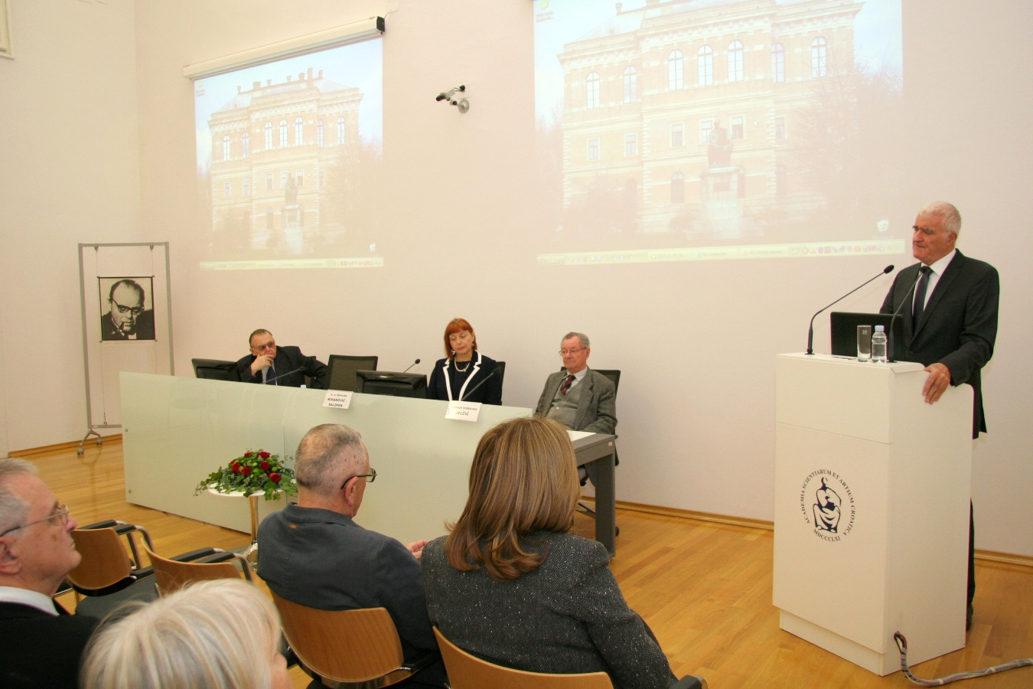

Zagreb, 25. studenog 2015. – U organizaciji Razreda za književnost Hrvatske akademije znanosti i umjetnosti te Odsjeka za povijest hrvatske književnosti HAZU i Odsjeka za povijest hrvatskog kazališta HAZU u srijedu 25. studenog održan je znanstveni skup posvećen hrvatskom književniku Marijanu Matkoviću povodom stote godišnjice njegova rođenja. Skup je otvorio predsjednik HAZU akademik Zvonko Kusić koji je Matkovića nazvao velikanom hrvatske književnosti i podsjetio da je doprinos hrvatskoj kulturi dao ne samo kao dramski pisac i esejist, nego i kroz obnašanje dužnosti predsjednika Društva hrvatskih književnika, šefa kulturno-umjetničkog odjela Radio Zagreba, intendanta HNK-a u Zagrebu, umjetničkog direktora Zagreb filma i jednog od osnivača Dubrovačkih ljetnih igara. Marijan Matković u Akademiju je ušao 1950. kao dopisni član, a redoviti član postao je 1960. te je od 1954. do 1978. obnašao i dužnost tajnika Razreda za književnost, a od 1974. do smrti 1985. bio je i voditelj današnjega Zavoda za povijest hrvatske književnosti, kazališta i glazbe HAZU. Matković je 1962. pokrenuo Akademijin književni časopis Forum i bio mu urednik sve do smrti, a na njegov poticaj Zavod je 1975. pokrenuo i svoj časopis Kroniku. Akademik Kusić je kao veliku Matkovićevu zaslugu istaknuo prebacivanje teatrološke građe iz HNK u Zagrebu u Zavod 1966., čime je Akademija dobila jednu od svojih najvrednijih arhivskih zbirki. „Kao esejist bio je jedan od najvećih, uz Antuna Gustava Matoša i Miroslava Krležu. Upravo je Matković zaslužan za reafirmaciju Matoša u vrijeme kad ga se prešućivalo“, rekao je akademik Kusić, spomenuvši i Matkovićev rad na objavljivanju sabranih djela Vladimira Nazora, kao i Ive Vojnovića koje nije uspio dovršiti.
Tajnik Razreda za književnost akademik Pavao Pavličić kazao je da je Marijan Matković jedan od pisaca koji se vratio, budući da se u zadnje vrijeme mnogo čita i spominju se njegove zasluge. „Matković je sretno prebrodio svoj boravak u čistilištu, vratio se među nas i na nama je da ga reafirmiramo“, rekao je akademik Pavličić koji je istaknuo da je osim dramama i esejima Matković kao književnik značajan i po svojim putopisima koji su u hrvatskoj književnosti nedovoljno afirmirani.
Povodom stote godišnjice rođenja Marijana Matkovića u Knjižnici HAZU postavljena je i izložba o njemu čiji je autor dr. sc. Branko Hećimović, voditelj Odsjeka za povijest hrvatskog kazališta HAZU, a postavljena je i izložba povodom 40. godišnjice časopisa Kronika čiji autori su dr. sc. Ana Batinić i Željko Trbušić.

Marijan Lipovac
Ured za odnose s javnošću i medije HAZU

